«Борис Годунов. Внутренняя и внешняя политика»

Внутренняя политика Бориса Годунова.
Преемник Ивана Грозного на российском престоле, его сын Федор, не обладал крепким здоровьем, мало интересовался государственными делами и большую часть времени проводил в молитвах. Поэтому от его имени управлять государством стал боярин Борис Годунов, брат жены царя Ирины.
Новое правительство должно было решить две основные задачи: 1) необходимо было преодолеть разруху и восстановить нормальную хозяйственную жизнь, 2) сплотить верхушку общества.
Указ о «заповедных летах» стал действовать постоянно (запрет свободного перехода крестьян от одного хозяина к другому). Издан указ об «урочных летах», который устанавливал пятилетний срок сыска беглых крестьян. Страна стала выходить из разорения и разрухи.
Широко развернулось городское строительство, сооружение крепостей и монастырей (Белый и Земляной город, надстроена колокольня Ивана Великого). Для защиты государства возводились крепости на западе (Смоленск), на юге (Воронеж, Курск, Белгород и др.), на севере (Архангельск), в Поволжье (Самара, Саратов, Царицын, Астрахань), в Сибири (Тобольск, Тюмень, Тара и др.).
Борис Годунов послал группу дворянских детей учиться за границу. Он намеревался открыть по всей стране школы и даже университет в Москве. Успешно развивалось книгопечатание.
Борис Годунов стремился заручиться поддержкой духовенства. В 1589 году при его активном участии глава русского православного духовенства переменил сан митрополита на высший сан патриарха. Тем самым Русская православная церковь стала самостоятельной и независимой от греческой. Первым патриархом Московским и всея Руси был избран московский митрополит Иов.
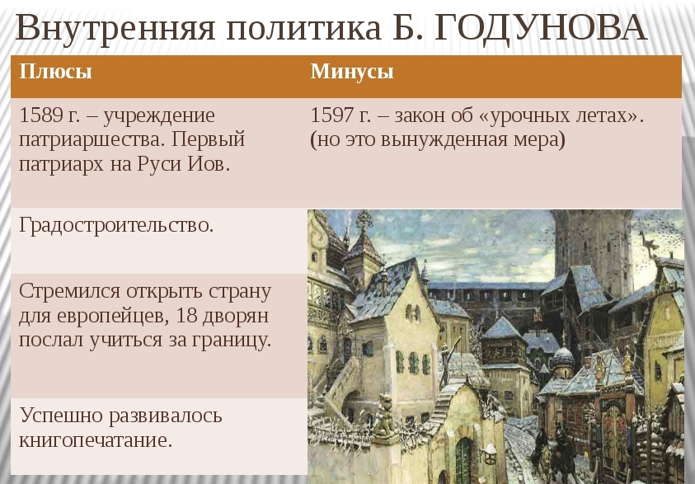

Внешняя политика Бориса Годунова.
За время правления Бориса Годунова страна добилась успехов и во внешней политике. В 1586 году русское правительство продлило перемирие с Речью Посполитой до 1602 года. Это позволило собрать все силы для борьбы со Швецией, ставшей главным соперником России в борьбе за Прибалтику. Русско-шведская война 1590—1593 годов была успешной для России. Россия частично восстановила утраченные позиции на Балтике.
Большие успехи были достигнуты в освоении Приуралья и Западной Сибири. Территория Западной Сибири вошла в состав России.
На южных рубежах удалось успешно отражать набеги крымских татар. Возросло влияние России на Кавказе. Царь Кахетии в 1587 году выразил желание перейти под русское покровительство.
Расширялась внешняя торговля России: через Архангельск осуществлялись связи со странами Европы, а по Волге — со странами Востока.
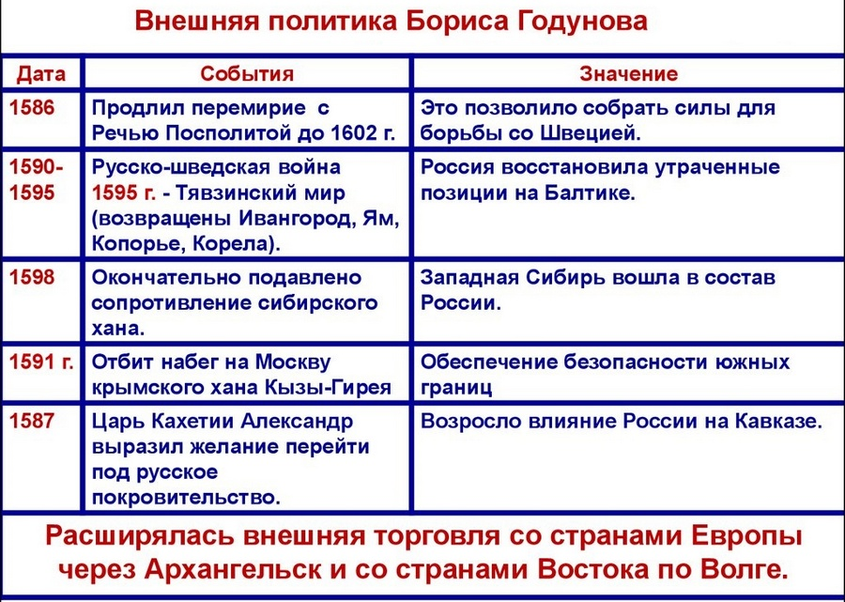

Пресечение династии Рюриковичей.
Сразу же после смерти Ивана IV царь Федор отправил в Углич последнюю жену своего отца Марию Нагую с многочисленной родней и полуторагодовалым сыном Дмитрием. В мае 1591 года из Углича пришла весть о смерти царевича Дмитрия. Народная молва приписала смерть царевича Борису Годунову.
В январе 1598 года умер царь Федор. С его смертью оборвалась правившая в России династия. Жители Москвы присягнули на верность жене Федора Ирине. Но она отказалась от престола и объявила о своем уходе в монастырь. И тогда взоры москвичей обратились на Бориса Годунова. Он не был потомком Рюрика, но в течение нескольких лет управлял государством. Многие важные государственные посты занимали его сторонники и родственники.
В феврале 1598 года в Кремле собрался Земский собор. При активной поддержке патриарха Иова царем был избран Годунов.
Царь Борис был хорошо образован, владел несколькими иностранными языками, имел прекрасную библиотеку. Новый царь обладал звучным голосом и даром красноречия, был приветлив в обращении, имел величественные манеры, с отвращением относился к «богомерзкому винопитию». Годунов в отличие от Ивана Грозного отказался от политики устрашения своих подданных и массовых казней. Но со своими врагами он не церемонился. Так, в 1600 году по ложному обвинению были арестованы бояре Романовы, двоюродные братья царя Федора, которые могли бы предъявить притязания на престол.
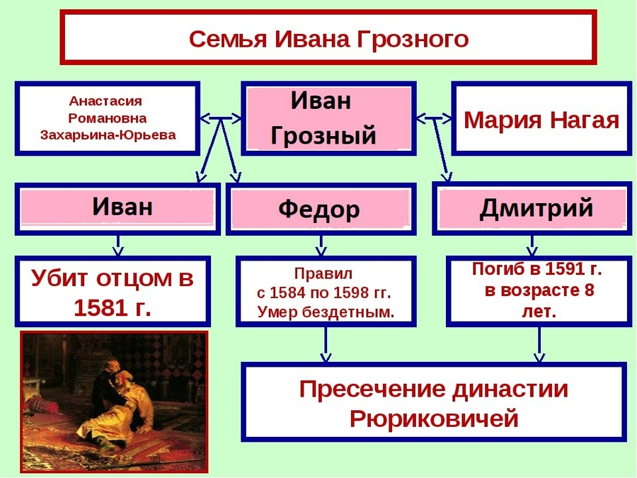

Экономические трудности. Народные выступления.
1601 — 1603 годы были неурожайными. Нескончаемые летние дожди сменялись ранними морозами. С трудом засеянные поля не давали всходов. Страну охватил голод. Царь распорядился открыть государственные амбары и бесплатно выдавать хлеб. Услышав об этом, в Москву хлынули толпы голодного люда. Но хлеба всем не хватало. С осени 1601 года начались народные волнения. Осиротели пашни и луга, опустели многие города и села. Толпы голодных людей сбивались в шайки, которые рыскали по всей стране в поисках пропитания, занимаясь разбоем и грабежом.
Чтобы успокоить народ, царь Борис восстановил Юрьев день и отменил сыск беглых крестьян. Но это уже не могло остановить нараставшее с каждым днем недовольство новым царем. Ему припомнили все: и «убийство» невинного царевича Дмитрия, и захват царской власти, и «татарское» происхождение. Подняли голову и бояре, питавшие давнюю ненависть к безродному «выскочке».

Самозванец.
В 1601 году в Польско-Литовском государстве объявился «чудом спасшийся» царевич Дмитрий. Это был беглый монах Григорий Отрепьев. Молодой авантюрист был смел, обладал живым умом и без устали раздавал обещания. Он тайно принял католичество и поклялся папе римскому ввести его в России. Он обещал польскому королю Смоленск и Северскую землю, а своему будущему тестю воеводе Мнишеку Новгород, Псков и миллион золотом. В конце концов король Сигизмунд III разрешил самозванцу набрать в своих владениях войско, но воздержался открыто признать его русским царевичем.
В 1604 году Лжедмитрий со своим войском перешел русскую границу. Его силы быстро росли за счет недовольных крестьян, горожан, казаков. Рассылая по всей стране «прелестные грамоты», он обещал облегчить жизнь всем слоям населения. Русский народ бесхитростно поверил в пришествие «доброго и справедливого царя».
Несмотря на ряд поражений от царских войск, отряды самозванца продвигались к Москве. В разгар борьбы с Лжедмитрием, в апреле 1605 года, неожиданно умер царь Борис. На престол был возведен его 16-летний сын Федор. Ненависть бояр к Годунову была столь сильна, что они готовы были видеть на московском престоле кого угодно, только не «Борисов род». Русская армия, действовавшая против самозванца, вместе со своими воеводами вскоре после смерти Бориса Годунова перешла на сторону «природного царевича Дмитрия». 1 июня 1605 года восставшие москвичи, подстрекаемые боярами, ворвались в Кремль и убили юного Федора Борисовича. Путь Лжедмитрия к «прародительскому престолу» был свободен.

